تأثیر رویدادهای بزرگ بر فساد ادراک شده
چکیده
در دهه‌های اخیر، رسانه‌ها موارد بسیاری از فسادهای مربوط به رویدادها و وقایع بزرگ در سراسر جهان را پوشش داده‌اند. در بیشتر این موارد، سیاستمداران و دیگر مقامات عالی رتبه درگیر هستند. در این مقاله، تأثیر میزبانی از رویدادهای بزرگ در سطح فساد ادراک شده در 34 کشور OECD، طی سالهای 1997-1997 بررسی شده است. بازی‌های المپیک تابستانی و زمستانی، جام‌های جهانی فیفا و نمایشگاه‌های جهانی در نظر گرفته شدند. نتایج نشان می‌دهد که، وقتی سال برگزذاری رویداد را به عنوان نقطه‌ی عطف در نظر بگیریم، شواهدی قوی در خصوص اثر مثبت روی فساد ادراک شده وجود ندارد. با این حال، وقتی تاریخ انتخاب کشور میزبان را به صورت آستانه در نظر بگیریم، بزرگی اثر، ماندگار است و به مقدار حداکثر 1-2 سال قبل از برگزاری رسیده و موجب افزایش سطح ادراک شده‌ی فساد تا 4 درصد می‌شود.
کلمات کلیدی: فساد، رویدادهای بزرگ، داده‌های پانلی، اقتصاد سیاسی،رسانه، رویداد های ورزشی، وقایع بزرگ، مقامات عالی رتبه، بازی‌های المپیک تابستانی و زمستانی، جام‌های جهانی فیفا و نمایشگاه‌های جهانی، فساد ادراک شده، وسوسه، صندوق پول،رشوه خواری،میزبانی، کمیته ی المپیک، مدیران دولتی، مدیران خصوصی، منافع شخصی، بودجه، عوامل اقتصادی، جمعیتی، فرهنگی و نهادی
1. مقدمه
آیا این فرصت باعث ایجاد دزد می‌شود؟ می‌توان ادعا کرد که وسوسه سرقت با دستاوردهای احتمالی افزایش می‌یابد، و این که طبیعت انسان تمایل دارد تسلیم وسوسه شوید. این بازی تشویقی می‌تواند نقش مهمی در پانورامای فساد داشته باشد، اصطلاحی که به معنای سطح "سوء استفاده از قدرت عمومی یا اختیارات برای منافع شخصی" است. هنگامی که بودجه عمومی این شخص افزایش می‌یابد، صندوق‌هایی که به صورت بالقوه قابل واگذاری هستند نیز افزایش می‌یابد. در حقیقت، مشکل اصلی عامل اصلی، بوروکرات ها را به عنوان سالک‌های بودجه‌های بزرگتر توصیف می‌کند تا قدرت خود را افزایش دهند. اما آیا قدرت دیوان سالاری تنها عنصر تعیین کننده است یا سودهای احتمالی پولی که به طور غیرقانونی بدست می‌آید نیز مهم است؟ در این زمینه این سؤال پیش می‌آید: آیا سیاستمداران تشویق می‌شوند وقتی موقتاً بودجه عمومی افزایش می‌یابد، درگیر فعالیت‌های فاسد شوند؟ چنین افزایش بودجه می‌تواند از دلایل بسیاری ناشی شود، خواه با سیاست‌های عمومی انبساطی، یا تغییر در ساختار هزینه‌های عمومی یا به سادگی در پاسخ به یک چرخه تجاری توسعه. یک منبع که لزوماً در این دسته‌ها قرار نمی‌گیرد، میزبانی رویدادهای بزرگ مانند بازی‌های المپیک، جام‌های جهانی FIFA و موقعیت‌های جهانی یونیورسال است که به نظر می‌رسد یک زمینه پرورش کامل برای رشوه دادن یا حداقل است.، برای افزایش ظن شهروندان نسبت به رفتار سیاستمداران. فرصت‌های سرمایه گذاری، که عمدتاً با ساخت زیرساختهای ارتباطی، عرصه‌ها، مکان‌ها یا ساختمانهای مسکونی و سایر قراردادهای اعطایی مرتبط است، فرصت‌های کمتری را برای شرکت کنندگان دولتی و خصوصی ایجاد می‌کند.
برخی از نمونه‌های اخیر به ذهن متبادر می‌شوند. در سطح بین المللی، به اصطلاح FIFA Gate در مورد رشوه، پولشویی و سایر کلاهبرداری های مقامات این اتحادیه بین المللی، از اوایل دهه 1990، مربوط به روابط مختلف جام جهانی فیفا است. حتی انتخاب جام جهانی بعدی که در سال 2022 در قطر برگزار می‌شود، باعث سوء ظن در مورد احتمال خرید آراء انتخاب کنندگان شده است. علاوه بر این، چندین عضو کمیته بین المللی المپیک (IOC) به دلیل پذیرش رشوه از کمیته برگزار کننده نمک دریاچه، مسئول میزبانی بازی‌های المپیک زمستانی 2002 تحت پیگرد قانونی قرار گرفته‌اند. پخش حقوق تلویزیون نیز مورد توجه عموم است و رسوایی‌هایی از جمله پرونده "بین المللی ورزش و اوقات فراغت" از کلاهبرداری است. یکی دیگر از برنامه‌های رایج، اجرای کارمندان شرکت‌های خصوصی، عمدتاً برای به دست آوردن قراردادهای ساختمانی یا خدماتی است. ما به این نوع فسادها توجه خواهیم کرد زیرا این امر بر خلاف رفتارهای غیرقانونی یا غیر اخلاقی سایر ذینفعان مانند افراد و شرکتهای بین المللی که اثرات خود را در سراسر جهان پخش می‌کنند، بر روی فساد ادراک شده در سطح کشور تأثیر می‌گذارد. فعالیت‌های غیرقانونی (با محاکمه در حال انجام یا تکمیل)، تقریباً در مورد همه وقایع بزرگ اخیر، و فقط به رسانه‌های محلی یک کشور میزبان نیاز دارد تا متوجه بزرگی این مشکل شود. قراردادهای عظیمی که توسط دو دوست نخست وزیر روسیه برای بازی‌های المپیک زمستانی سوچی اعطا شده یا ادعای رشوه خواری علیه لولا دا سیلوا در رابطه با شرکت اودبراخت بعد از جام جهانی فیفا 2014 و بازی‌های المپیک تابستانی 2016، فقط دو نمونه از این موارد است نوع فساد (ماتسون و همکاران، 2018). بعضی اوقات، فعالیت‌های غیرقانونی مستقیماً سیاستمداران را درگیر نمی‌کند، اما عدم نظارت و کنترل عمومی باعث دلجویی از سوداگری عمومی می‌شود، مانند پرونده ادعاهای مربوط به رفتار ضد رقابتی شرکت‌های چند ملیتی در آفریقای جنوبی و برزیل در مورد جشن جام جهانی فیفا و به ترتیب بازی‌های المپیک. با این وجود، کشورهای در حال توسعه و مسابقات ورزشی تنها موارد آسیب دیده نیستند. به عنوان مثال، تحقیقات اخیر در نمایشگاه جهانی که در میلان (ایتالیا) برگزار شد، منجر به دستگیری چندین عضو سابق مجلس شد که متهم به تأثیرگذاری در مناقصات عمومی بودند.
ادبیات دانشگاهی از تأثیرات شدید فساد آگاهی دارد. عواقب فساد بیشمار و عموماً منفی است (در برابر به اصطلاح فرضیه چربی). عواقب اقتصادی فساد کاملاً متنوع و کاملاً مستند است: فساد رشد اقتصادی را از بین می‌برد (ماورو، 1995؛ میون و سکات، 2005؛ آیدت، 2009)، عمدتاً از طریق تأثیرات روی سرمایه گذاری و بهره وری مانع توسعه اقتصادی می‌شود (بردان، 1997)، برابری در توزیع درآمد را بدتر می‌کند (گوپتا و همكاران، 2002)، بر تركیب و كارآیی مخارج عمومی تأثیر می‌گذارد (دل مونت و پاپاگنی، 2001؛ حسامی، 2014)، و افزایش می‌یابد. نرخ تورم (المهروبی، 2000). بررسی این اثرات اقتصادی را می‌توان در گوپتا و عابد (2002) یافت. یکی دیگر از قربانیان فساد، ثبات سیاسی است، یکی از کانالهای انتقال که به نوبه خود بر رشد اقتصادی تأثیر دارد. مطالعات قبلی این مسئله را مورد بررسی قرار داده است، از کارهای اولیه جانستون (1986)، در مورد آشتی دادن تحقیقات مختلف - و متناقض - درباره پیامدهای سیاسی فساد، گرفته تا مشارکت‌های اخیر اندرسون و تردووا (2003) و بولر و. کارپ (2004)، که بحران اجتماعی ناشی از فساد و بی اعتبار نهادهای سیاسی را روشن کرده است. فساد فقط به حوزه‌های اجتماعی اقتصادی و نهادی محدود نمی‌شود بلکه شاخک‌های آن را در محیط زیست (الیوا، 2015) و بهداشت عمومی گسترش می‌دهد (امبراسی و بیلام، 2011؛ حنف و همکاران، 2011).
با توجه به همه این نگرانی‌ها و برای رسیدن به مشکل این مشکل، بسیاری از مقالات موجود سعی در شناسایی علل فساد کرده‌اند. اگرچه ما وانمود نمی‌کنیم که یک بررسی جامع از ادبیات ارائه دهیم، می‌توان چندین عامل تعیین کننده را برجسته کرد. بیشتر ادبیات موجود موافق است که درآمد سرانه عامل اصلی در سطح فساد، حفظ یک رابطه منفی است. تجزیه و تحلیلهای دیگر، مبادله‌ای بین فساد ادراک شده و عواملی مانند توزیع درآمد (پالدام، 2002)، تجارت تجاری (آدز و دی تلا، 1997)، جریان‌های مالی (وی و شلیفر، 2000) و جهانی سازی را برجسته می‌کند. بدینجر و نیندل، 2014). از سوی دیگر، نرخ تورم و اندازه دولت (کوترا و همکاران، 2012)، به ویژه در دموکراسی‌های ضعیف، به طور مثبت بر سطح فساد ادراک شده کشور تأثیر می‌گذارد. در مورد عوامل تعیین کننده نهادی، شفافیت دولت، کارآیی آن، میزان مداخله، سطح عدم تمرکز سیاسی (فن و همکاران، 2009) و حقوق اجتماعی بدست آمده کشور (برونتی و ودر، 2003) همه می‌توانند بر فساد ادراک شده تأثیر بگذارند. عوامل فرهنگی ممکن است در فساد تأثیر داشته باشند، زیرا ثابت شده است که مستعمرات سابق انگلیس، کشورهایی که طبق قانون مشترک اداره می‌شوند (هرتسفلد و ویس، 2003) و کشورهایی که پروتستانتیسم گسترده است، سطح پایین‌تری دارند. فساد ادراک شده سایر تعیین کننده‌هایی که در ادبیات ظاهر می‌شود شامل سطح آموزش، تنوع قومی، ثبات سیاسی و در دسترس بودن منابع طبیعی.
میزبانی از رویدادهای بزرگ در مجموعه‌ای از جلوه‌های جلوه‌ای منجر می‌شود. پیامدهای مثبت جشن رویدادهای بزرگ برای کشور میزبان به میراث ملموس و نامشهود مربوط می‌شود (گراتون و پروس، 2008). برای میراث ملموس، مقدار زیادی از پول صرف شده برای سازماندهی رویدادهای بزرگ و سایر هزینه‌ها و تغییرات درگیر تأثیر آن بر متغیرهای اصلی اقتصادی است.3 Brückner و برخی از نتایج کلان مهم میزبانی این کشور را مشخص می‌کنند. بازی‌های المپیک: سرمایه گذاری، مصرف و میزان تولید قبل از رویداد در کشورهای پیشنهادی و میزبان افزایش می‌یابد و بعد از این رویداد در کشورهای میزبان رشد خود را ادامه می‌دهد. رز و اشپیگل (2011) در مورد اثرات تجارت تحقیق می‌کنند، و می‌دانند كه كشوری كه یك رویداد بزرگ ورزشی در آن برگزار می‌شود یا به سادگی اگر كشور برای برگزاری این رویداد پیشنهاد دهد، 30٪ صادرات را افزایش می‌دهد. با این حال، لانگر و همکاران. (2018) اظهار داشت که این مطالعات از مشکلات مربوط به مشخصات نادرست رنج می‌برند، زیرا برخی از عوامل تعیین کننده مربوط به رشد درآمد و مشکلات مقایسه در بین کشورهای ناهمگن را شامل نمی‌شوند (همچنین در مانیگ و ریشتر، 2012 اشاره شد). كوتس و هامفریس (2008) ادبیات اقتصادی را مرور می‌کنند، نشان می‌دهد كه تجزیه و تحلیلهای مرتبط، تقریباً به اتفاق آرا، در افزایش جشن دستمزدها، فروش‌ها یا مالیات‌ها در هنگام جشن بزرگ واقعه نمی‌یابند. اظهار داشت که تأثیرات اقتصادی بازیهای المپیک اغلب بیش از حد ارزیابی می‌شود.
(2016) ادعا می‌کنند که فقط در شرایط خاص یک شهر میزبان پول از دست نمی‌دهد. بعلاوه، پیامدهای منفی دیگری نیز وجود دارد:
از انتقادات اجتماعی ناشی از بازآفرینی شهری، به بخش‌های گردشگری که فایده‌ای ندارند (میچل و استوارت، 2015) و افزایش هزینه‌ها. در حقیقت، مردم از این عواقب ناگوار آگاه هستند و همه پرسی عمومی که اخیراً در وین یا هامبورگ پیشنهاد داده شده است، تصمیم به مخالفت با میزبانی بازی‌های المپیک (مائنیگ، 2017) گرفته است، که می‌تواند سیاستمداران را از پیشنهاد برای چنین رویدادهای بزرگ ورزشی باز دارد (زیمبالیست، 2016).
رابطه میزبانی رویدادهای بزرگ و میزان فساد ادراک شده باعث جلب علاقه دانشگاهی شده است، اما به طور کلی، تجزیه و تحلیل روی مطالعات خاص موردی متمرکز است، یا رابطه را از دیدگاه هنجاری ارزیابی می‌کند. به عنوان مثال، OECD فرض می‌کند که نقص در مواد و شرایط کارگر می‌تواند نتیجه پرداخت رشوه توسط شرکت‌های اعطایی باشد (OECD، 2016). مانیگ (2016) خاطرنشان می‌کند که وقایع بزرگ ورزشی که بدون بودجه عمومی تأمین می‌شوند منجر به کاهش سطح فساد می‌شوند، زیرا فرصت رشوه کاهش می‌یابد، ضمن شناسایی سایر پیشنهادات برای کاهش فساد در زمینه میزبانی از برنامه‌های ورزشی. هنگامی که مکانیسم‌های کنترل کار می‌کنند، هزینه‌های غیر پولی رشد می‌کند، بنابراین سود خالص مورد انتظار کاهش می‌یابد. با این حال، به بهترین دانش ما، توجه علمی به رابطه کمی بین میزبانی رویدادهای بزرگ و میزان فساد ادراک شده توسط شهروندان متمرکز نشده است. بنابراین، در مواجهه با آن، مطالعه و تعیین کمیت این رابطه بالقوه معقول به نظر می‌رسد.
در این تحقیق، رابطه بین فساد ادراک شده و زمان وقایع بزرگ را که از سال 1996 تا 2017 توسط 34 عضو OECD به میزبانی انجام شده است، تجزیه و تحلیل می‌کنیم. انتخاب کشورهای توسعه یافته به ما امکان می‌دهد تا یک نمونه همگن را در نظر بگیریم و بنابراین، انتخاب مناسب را انجام دهیم. عوامل مؤثر در فساد ادراک شده، به منظور جداسازی اثرات میزبانی رویدادهای بزرگ. نتایج برآوردی از مدل تجربی نشان می‌دهد، در کشورهایی که یک رویداد بزرگ رخ داده است، سطح فساد ادراک شده توسط شهروندان افزایش می‌یابد، نه پس از افتتاح این رویداد بلکه قبل از آن، از اولین اعلامیه انتخاب گزینه کشور میزبان. این اثر پویا است، از آنجا که فساد ادراک شده، از تاریخ انتخاب افزایش می‌یابد تا حداکثر 4٪ بالاتر از سطح قبلی، 1-2 سال قبل از وقوع رویداد باشد. برآوردها نشان می‌دهد که تأثیر فساد ادراک شده تا طولانی مدت گسترش می‌یابد. این نتیجه وقتی تأیید می‌شود که چندین مورد کنترل قوی انجام شود، که شامل تغییراتی در نمونه، در شاخص فساد ادراک شده و گنجاندن متغیرهای متغیر است. نتایج ما فرضیه قبلی را تأیید می‌کند: فرصت باعث افزایش رفتارهای غیرقانونی می‌شود یا حداقل باعث افزایش درک عمومی از فساد می‌شود.
مقاله بصورت زیر مرتب شده است. بخش 2 داده‌ها و روش استفاده شده را ارائه می‌دهد. بخش 3 نتایج اصلی و بررسی‌های قوی را نشان می‌دهد. سرانجام، بخش 4 نتیجه گیری اصلی ما را خلاصه می‌کند. ضمیمه A جزئیات مربوط به متغیرهای موجود در مدلهای تجربی و منابع آنها است.
2. داده و روش
2.1. داده‌ها
نمونه ما 34 کشور OECD را برای سالهای 2012-1997 پوشش می‌دهد، یک دوره منوط به در دسترس بودن داده‌ها در مورد فساد.4 همانطور که اشاره کردیم، ما این کشورها را انتخاب می‌کنیم زیرا اقتصادهای توسعه یافته تعیین کننده‌های مشابه سطح فساد را دارند، بنابراین یک نمونه همگن تسهیل خواهد شد. یک انتخاب مناسب از اصول. برای ساخت دیتابیس، انتخاب نوع رویدادهای در نظر گرفته شده یک مسئله اساسی است. با توجه به معیارهای مختلفی که مقیاس رویداد را تعیین می‌کند و به تبع آن تأثیر آن، می‌توان وقایع بین المللی را بین حوادث گیگا و مگا، رویدادهای مهم و رویدادهای جزئی متمایز کرد. مدت زمان برگزاری رویداد، تعداد شرکت کنندگان (دستیاران فعال یا صرف) و اهمیت یا اهمیت خود رویداد، همه اندازه گیری می‌شود، به عنوان مثال از طریق جذابیت رسانه‌ای، که به نوبه خود می‌تواند اندازه را تعیین کند. با این حال، برای هدف ما، بعد اقتصادی بهترین شاخص برای تمایز در بین رویدادهای مختلف است. 5 برای کسانی که در بودجه‌های کلان شرکت می‌کنند، سود بالقوه کارمندان ناشی از فعالیت‌های غیرقانونی بیشتر است. تعداد بیشتری شرکت و مدیران (دولتی و خصوصی) درگیر هستند و بنابراین فرصتهایی برای پنهان کردن افزایش "حسابداری سیاه" وجود دارد. ادبیات قبلی به طور معمول به عنوان رویدادهای بزرگ، بازی‌های تابستانی المپیک و جام‌های جهانی فیفا را به حساب می‌آورد، این مسابقات با بیشترین هزینه. با این وجود، مولر (2015) جدیدترین وقایع را تجزیه و تحلیل کرده و آنها را بر اساس چهار بعد طبقه بندی می‌کند: جذابیت بازدید کننده، رسیدن به واسطه، کل هزینه و سرمایه گذاری. این رویکرد به عنوان رویدادهای بزرگ بازیهای تابستانی المپیک (طبقه بندی شده به عنوان یک رویداد گیگا)، مسابقات قهرمانی اروپا یوفا، جام‌های جهانی فیفا، نمایشگاه‌های جهانی، بازی‌های آسیایی و بازیهای زمستانی المپیک شناخته می‌شود. ما فقط با توجه به آن دسته از رویدادهای گیگا و بزرگ که دارای ماهیت بین المللی هستند، دنبال می‌کنیم: بازی‌های تابستانی المپیک، جام‌های جهانی FIFA، نمایشگاه‌های جهانی و بازی‌های زمستانی المپیک. داده‌های مربوط به این رویدادها در جدول 1 نمایش داده شده است، جایی که ما آنها را بر اساس نوع رویداد طبقه بندی می‌کنیم و کشور میزبان، سال رویداد و تاریخ انتخاب کشور میزبان را نشان می‌دهیم. لیست شامل آن وقایع است که در نظر گرفته می‌شود تاثیری در سطح فساد ادراک شده در طول دوره نمونه (2012-1997) دارد، که شامل رویدادهای برگزار شده در آن دوره و همچنین رویدادهایی است که در طول دهه قبل از دوره نمونه برگزار شده است. این انتخاب نتایج به دست آمده در ادبیات موجود، مانند Brückner و Pappa را در نظر می‌گیرد، که در آن عواقب اقتصادی قبل از آغاز رویداد کشف می‌شود. بنابراین، این لیست از 7 بازی المپیک زمستانی و 6 تابستانی، 5 جام جهانی FIFA و 3 نمایشگاه جهانی تشکیل شده است، که در آن 8 مورد از این رویدادها قبل از 1996 و 13 رویداد در طول سالهای 1996 تا 2017 رخ می‌دهد.
متغیر اصلی علاقه ما میزان فساد است. متأسفانه، فساد واقعی به راحتی و عینی قابل اندازه گیری نیست (گالتونگ، 2006). به همین دلیل، و به دنبال بیشتر ادبیاتی که قبلاً ذکر شد، ما از سطح فساد ادراک شده به عنوان واسطه برای فساد واقعی استفاده می‌کنیم. چندین شاخص جایگزین برای سنجش فساد ادراک شده در سطح کشور وجود دارد. سه مورد استفاده بسیار زیاد، بسیار همبسته، راهنمای بین المللی خطر کشور (ICRG)، طراحی شده توسط گروه خدمات سیاسی ریسک، شاخص برداشت فساد (CPI)، تهیه شده توسط شفافیت بین المللی و کنترل شاخص فساد (CCI)، تهیه شده توسط بانک جهانی. برخی از نتایج ضد انفجاری ICRG را برجسته می‌کند، و تغییر در روش CPI انجام شده در سال 2012 باعث می‌شود مقایسه داده‌های دو دوره فرعی نامناسب باشد. بنابراین، ما از CCI پیشنهادی توسط بانک جهانی در شاخص‌های حاکمیت جهانی استفاده خواهیم کرد (کافمن و همکاران، 2011)، که برداشت از رفتار غیرقانونی کارمندان عمومی را برای منافع شخصی و سایر رفتارها با هدف حمایت از نخبگان اقتصادی انجام می‌دهد. CCI براساس عقاید متخصص و شهروندی، از منابع مختلف ساخته شده است و از یک مدل مؤلفه‌های بدون نظارت استفاده می‌کند که عملکرد خوبی از شاخص را تضمین می‌کند این شاخص تا سال 2002 به صورت سالانه منتشر می‌شود، بنابراین ما درون خطی بین سالهای 1997، 1999 و 2001.8 این محدوده از 2.5 (عملکرد ضعیف دولت) تا 2.5 (عملکرد قدرتمند دولت) است، بنابراین، برای اینکه شاخص و برآورد نتایج بصری بیشتری داشته باشند، ما آن را از 0 (دوباره کم درک شده) مجدداً مقیاس می‌کنیم. فساد) به 10 (فساد ادراک شده بالا). به این ترتیب، ما اصلاح شده CCI (M-CCI آخرت) را می‌گیریم، که متغیر وابسته ماست.
جدول 1: لیست رویدادهای بزرگ.
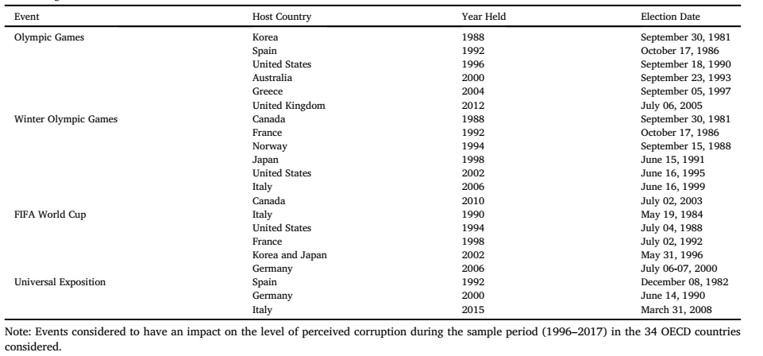
شکل 1A تکامل میانگین M-CCI را برای 34 کشور OECD موجود در نمونه نشان می‌دهد، با خطوط عمودی که زمان وقایع نمایش داده شده در جدول 1 را نشان می‌دهد. اگرچه استنتاج بصری دشوار است، زیرا میانگین M-CCI نیست. در ارتباط با وقایع ملی، شکل 1B نشان می‌دهد، هنگامی که ما در یک کشور خاص مانند یونان تمرکز می‌کنیم، می‌توان ارتباط خاصی بین M-CCI و میزبانی رویدادهای بزرگ مشاهده کرد.
بدیهی است، ما نمی‌توانیم نتیجه گیری های محکمی از همبستگی‌های صرف بگیریم، بنابراین باید عوامل تعیین کننده سطح فساد را نیز در نظر بگیریم. در جدول 2 برخی از آمارهای توصیفی برای عوامل اصلی میزان فساد ادراک شده، به دنبال سرا (2006) آمده است. درج در مدل تجربی از این متغیرها در بخش بعدی همراه با توضیحات مفصل در مورد هر عامل توجیه می‌شود. میانگین M-CCI برای 34 عضو OECD به مقدار 36/2 می‌رسد، اما واریانس آن نسبتاً زیاد است: از مقادیر بالاتر از 5 در مکزیک، ترکیه و یونان در طول دوره نمونه، تا مقادیر نزدیک به صفر در دانمارک، فنلاند، و نیوزلند میانگین میانگین سرانه تولید ناخالص داخلی سرانه مطابق با ماهیت نمونه است، جایی که همه کشورها دارای اقتصاد با درآمد بالا هستند، به جز مکزیک و ترکیه.9 میانگین وزن پروتستان‌ها در کل جمعیت در سال 1995 قابل اغماض نیست. کشورهایی مانند یونان، اسرائیل، ایتالیا و اسپانیا که این درصد صفر است. یک سوم از کشورهای در نظر گرفته شده دارای میراث استعماری، انگلیس (21٪)، اسپانیایی یا پرتغالی (12٪). متغیرهای نهادی نشان می‌دهند که مؤسسات سیاسی از سال 1950 تا 1995 در 59٪ کشورها حفظ شده‌اند. متوسط ​​شاخص ثبات سیاسی، از 0 تا 10 رتبه بندی شده است، اما نسبتاً زیاد است، اگرچه برخی کشورها همانند مورد ترکیه در سال 2016، ارزش‌های بسیار کمی دریافت می‌کنند.
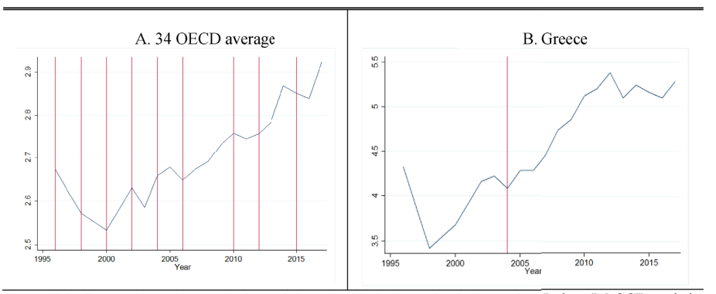
شکل 1. شاخص فساد ادراک شده (M-CCI) و رویدادهای میزبان، توجه: این شکل نشان می‌دهد تکامل کنترل اصلاح شده از شاخص فساد (M-CCI) و رویدادهای بزرگ (خطوط عمودی) که در 34 عضو OECD میزبان هستند. موجود در نمونه (شکل 1A) و در یونان (شکل 1B). در هر یک از سالهای 1998، 2000، 2002 و 2006 دو جشن بزرگ برگزار می‌شود.

جدول 2: آمار توصیفی. 1996–2017.
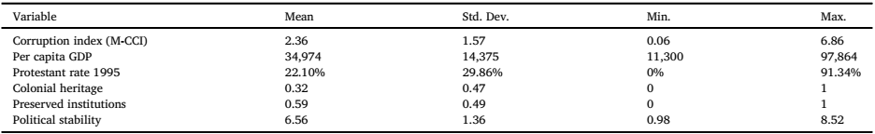
توجه: این جدول آمار توصیفی اصلی را برای متغیرهای موجود در جدول 3 نشان می‌دهد، جایی که نتایج پایه نشان داده شده است.
2.2. روش شناسی
یک روش معمول برای سنجش تأثیر درمان، در این مورد تأثیر میزبانی یک رویداد بزرگ بر سطح درک شده از فساد، استفاده از روش تفاوت در اختلافات (DID) است. این روش امکان اندازه گیری اختلافات اساسی در متغیر علاقه بین یک گروه درمانی و یک گروه کنترل را فراهم می‌آورد. اما نسخه استاندارد این روش در این چارچوب مناسب نیست، زیرا در مورد ما درمان در هر واحد در لحظه‌های مختلف اعمال می‌شود. علاوه بر این، سایر اشکالات روش DID کاملاً شناخته شده است. ما همچنین می‌توانیم از نقطه عطف برای هر کشور یک ارزش ساختمانی تعریف کنیم، اما این مدل استاتیک تنها یک شکست سری سری را نشان می‌دهد، میانگین تغییر در سطح فساد ادراک شده که می‌تواند به میزبانی این رویداد نسبت داده شود، از بین می‌رود. ممکن است میزبانی از این رویدادها اثرات کوتاه مدت و بلند مدت بسیار متفاوتی در سطح فساد ادراک شده داشته باشد. علاوه بر این، پیچیدگی جدا کردن روندهای از قبل موجود از پویایی درمان این روش را باطل می‌کند. برای مقابله با این مسئله، ما از یک روش جایگزین اما مرتبط استفاده می‌کنیم، مشخصات پیشنهادی توسط ولفرز (2006). این نویسنده مشخصات زیر را ارائه می‌دهد، جایی که اثر پویا شوک مدل شده است:
در آن فساد، M-CCI، میزان فساد اداری که توسط افراد شرح داده شده در بخش قبلی درک شده است. event'i؛ t؛ k مجموعه‌ای از متغیرهای ساختگی است که ارزش آن را در دوره t زمانی که k سال از سال کشور من از میزبان این رویداد می‌گذرد (برای سال رویداد و موارد زیر) برای سالهای دو و سه سال پس از رویداد، و غیره) و در غیر این صورت 0. با این مجموعه، ما پاسخ کل پویا فساد ادراک شده به جشن رویداد را ضبط می‌کنیم. هنگامی که پارامترهای موجود در δk منفی (مثبت) هستند، آن‌ها نشان می‌دهند که سطح فساد ادراک شده پس از دوره‌های k بعد از جشن رویداد در کشور من کاهش یافته است (افزایش یافته است). همانطور که در بالا توضیح داده شد، انتظار می‌رود این پارامترها به دلیل افزایش بودجه عمومی در نتیجه جشن گرفتن این رویداد، علامت مثبتی را نشان دهد، که ممکن است متعهدان را به انجام فعالیت‌های غیرقانونی تشویق کند یا حداقل، ظن‌ها را در شهروندان برانگیزد. μi؛ t اصطلاح خطا است.
بیشتر ادبیات مرتبط سعی در تعیین عوامل سطح فساد دارند. با هدف آشتی دادن این خط از تحقیق با تمرین، ما به مجموعه‌ای از متغیرهای کنترل، به معادله (1) اضافه می‌کنیم، تا بتوانیم به درستی اثری را که میزبانی رویدادهای بزرگ می‌تواند در سطح فساد ادراک شده اعمال کند، جدا کنیم:
که در آن Xi، t یک بردار از متغیرهای توضیحی است که به دلایل مستقل از میزبانی رویدادها می‌تواند در سطح فساد ادراک شده تأثیر داشته باشد، و با ρk بردار مربوطه از ضرایب باشد.
معادلات (1) و (2) را می‌توان با استفاده از مدل جلوه‌های ثابت ثابت تخمین زد، اما برخی از متغیرهای کنترل جالب از نظر زمان متغیر هستند و بنابراین اثر آنها توسط مؤلفه جلوه‌های ثابت ضبط می‌شود. برای برآورد صریح تأثیر این متغیرهای متغیر زمانی بر سطح فساد ادراک شده، ما از روش Least Squares Dummy Variables (LSDV) استفاده می‌کنیم که یک کشور را از مؤلفه‌های اثر ثابت حذف می‌کند. این تغییر جزئی به ما امکان می‌دهد فاکتورهای توضیحی-زمان متغیر را با هم ترکیب کنیم و همان نتایج را به عنوان یک مدل اثر ثابت ثابت برای بقیه متغیرها بازده می‌دهیم. ما همچنین اثرات ثابت زمان را برای ضبط روند کل تولید شده توسط اثرات زمان خاص و گروهی بدون تغییر زمان ایجاد می‌کنیم. برای مقابله با مشکلات همبستگی و ناهمگونی احتمالی، مدل‌های پنل خود را با استفاده از خطاهای استاندارد قوی وایت هوبر تخمین می‌زنیم. در همین حال، می‌توان استدلال کرد که میزان فساد در یک کشور خاص بر انتخاب آن کشور در روند مناقصه تأثیر می‌گذارد، بنابراین نگرانی‌های درون زاد در نتایج برآورد حضور خواهند داشت. با این حال، مانیگ و ویرهاوس (2019) این احتمال را کنار می‌گذارند و می‌یابند که سطح فساد تعیین کننده انتخاب کشور میزبان نیست، بنابراین رویکرد تخمین لازم نیست برای تعصب درون زاد بالقوه را اصلاح کند.
قبل از پیشروی، باید توجه داشته باشیم که تأثیر میزبانی رویدادهای بزرگ بر فساد ادراک شده نه تنها از زمان افتتاح رویداد بلکه در تاریخ انتخاب کشور، به طور مشابه با تأثیر اقتصادی کشف شده توسط ادبیات، نمایان می‌شود. کشورهایی که در جشن یک رویداد ورزشی یا فرهنگی شرکت می‌کنند باید زیرساخت‌ها، اماکن، عرصه‌ها و سایر امکانات را ایجاد کنند. علاوه بر این، کلیه قراردادهای خدماتی، پخش حقوق تلویزیون، و قراردادهای بازاریابی و تجاری باید قبل از مراسم تحلیف امضا شده باشند. در نتیجه، فرصت‌های فعالیت‌های غیرقانونی قبل از خود رویداد به حداکثر می‌رسد، که ممکن است توسط شهروندان درک شود. بنابراین، دو سناریو را در نظر خواهیم گرفت. متغیرهای ساختگی موجود در معادلات (1) و (2) در دوره t زمانی که k سال از انتخاب میزبان و در عوض، از آنجا که کشور در واقع میزبان این رویداد بوده است، ارزش 1 را در نظر می‌گیرند.
اکنون، در مورد عوامل تعیین شده در بردار Xi، t بحث می‌کنیم. در پیوست A توضیحات مفصلی درباره متغیرها و منابع داده‌ها ارائه می‌دهیم. با هدف دور شدن از یک مجموعه هدفمند از متغیرهای کنترل، ما به نتیجه موجود در اعتماد می‌کنیم، که عوامل تعیین کننده تجربی فساد را مورد تجزیه و تحلیل قرار می‌دهد، و محکم بودن تعداد زیادی از عوامل بالقوه را که ادبیات قبلی یافته است، تجزیه و تحلیل می‌کند. مربوط به فساد باشد یافته‌های سرا پنج متغیر را با یک رابطه قوی مشخص می‌کند: درآمد سرانه، متغیری که باعث می‌شود مؤسسات برای مدت طولانی وجود داشته باشند، میزان پروتستان‌ها در کل جمعیت، شاخصی از ثبات سیاسی و اینکه آیا کشور دارای چه میزان است؟ میراث استعماری ما به طور دقیق شرایط را دنبال می‌کنیم تا این متغیرها را شامل شود، تنها با یک تغییر جزئی: ما نرخ پروتستان را در سال 1995 در نظر می‌گیریم که به دوره نمونه ما نزدیک‌تر است. انتظار می‌رود تمام این متغیرها با سطح همبستگی منفی داشته باشند. فساد ادراک شده ما توجه می‌کنیم که آزمایشهای انجام شده علائم نگرانی چندخطانی را در بین این متغیرها نشان نمی‌دهند.
3. نتایج
3.1 نتایج اصلی
جدول برآوردی معادلات (1) و (2) را در جدول 3 ارائه می‌دهیم.. ستون (1.A) برآورد معادله (1) را ارائه می‌دهد: پاسخ پویا تأثیر مثبت انتخاب کشور بر سطح فساد ادراک شده را نشان می‌دهد و این تأثیر در طی سالهای بعدی محو نمی‌شود و به حداکثر مقدار خود می‌رسد حدود 4٪، 4 یا 5 سال پس از انتخاب کشور به عنوان کشور میزبان، که 1-2 سال قبل از برگزاری این رویداد است. خصوصیاتی که متغیرهای کنترل را اضافه می‌کند (ستون 2.A) این نتیجه را تأیید می‌کند، اگرچه مقدار اثر کمی پایین‌تر است. همانطور که گفته شد، سالهای قبل از افتتاحیه زمانی است که بودجه کشورها برای اجرای کلیه مخارج لازم و سرمایه گذاری‌های بزرگ به ویژه در زیرساخت‌ها افزایش می‌یابد. بنابراین، می‌توان ادعا کرد که بین انتخاب کشور میزبان و جشن رویداد (دوره‌ای که عموماً 6-7 سال به طول انجامد. جدول 1 را ببینید) می‌توانید سطح فساد ادراک شده را تحت تأثیر قرار دهید، زیرا سود بالقوه ناشی از رشوه بیشتر است.
در پانل B، سالی را که در آن رویداد به عنوان مهمترین لحظه تأثیرگذاری بر سطح فساد ادراک شده در نظر گرفته شد، در نظر می‌گیریم. ستون (1.B) نشان می‌دهد که میزبانی رویدادهای بزرگ با افزایش موقتی در سطح فساد ادراک شده همراه است، با بزرگی این تأثیر در حدود 2٪ است. برآوردهای پویا، تأثیر محدود و محدودی را در فساد ادراک شده نشان می‌دهد، تنها از نظر آماری 10٪ پس از سال پنجم، که بعد از آن کاملاً ناپدید می‌شود. اما، هنگامی که متغیرهای کنترل در آن گنجانیده شده‌اند (ستون 2.B)، ضرایب برآورد شده از این یافته پشتیبانی نمی‌کنند، زیرا اهمیت آماری را از دست می‌دهند. اگر این واقعیت داشته باشد، باید به سال انتخاب کشور توجه کنیم نه به سال جشن این رویداد.
جدول 3: رگرسیون پایه.
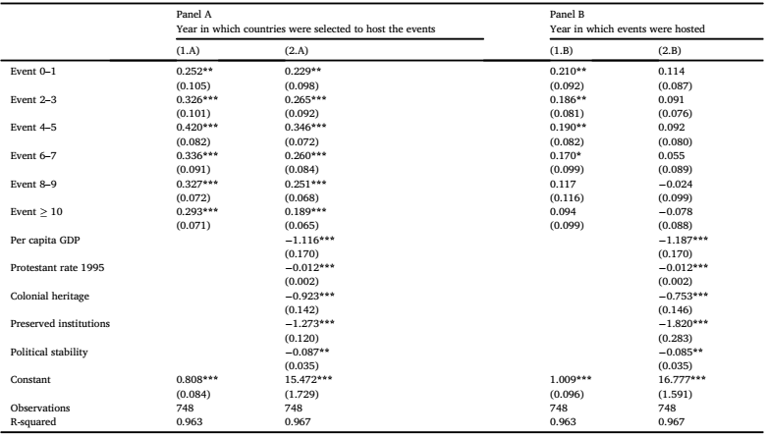
توجه: نمونه دوره زمانی 1996-1997 را پوشش می‌دهد. ستون‌ها (1.A) و (1.B) به برآورد گرگ (2006) (معادله (1))، و ستون‌ها (2.A) و (2.B) متغیرهای کنترل (معادله (2)) اضافه می‌کنند. جلوه‌های ثابت کشور و زمان در کلیه مدل‌ها (جزئیات بیشتر در متن اصلی) درج شده است. خطاهای استاندارد قوی در پرانتز. ***، **، * به ترتیب دارای اهمیت آماری در سطح 1٪، 5٪ و 10٪ می‌باشد.
با توجه به این نتایج، این لحظه نیست که رویدادها جشن بگیرند و از نظر فساد ادراک شده تفاوت ایجاد کنند، بلکه زمان انتخاب کشور به عنوان کشور میزبان است. از دیدگاه نظری، این تعجب آور نیست: افزایش بودجه که ممکن است موجب فساد شود، در سالهای قبل از جشن رویداد، زمانی که اکثر زیرساخت‌ها توسعه یافته‌اند، و قراردادهای اعطایی منعقد می‌شوند، بیشتر است. شکل 2 پاسخ پویا متغیر وابسته ما به میزبانی رویداد و انتخاب کشور را نشان می‌دهد. دیده می‌شود که وقتی تاریخ انتخاب به عنوان نقطه عطف در نظر گرفته شود، اثر بیشتر و طولانی‌تر می‌شود.
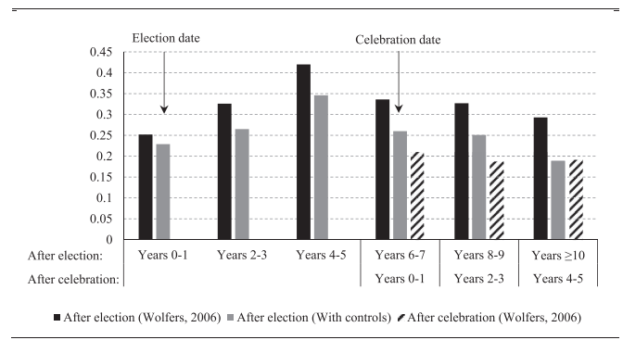
شکل 2. ضرایب برآورد شده - آدمک‌های رویداد توجه: این شکل ضرایب تخمین زده شده از مجموعه دامهای مشخص شده در معادلات (1) و (2) را نشان می‌دهد وقتی از نظر آماری قابل توجه هستند، حداقل، 5٪.
با برگرداندن توجه ما به مجموعه‌ای از متغیرهای اجتماعی، اقتصادی، سیاسی و نهادی که در این تجزیه و تحلیل وجود دارد، نتیجه قابل توجهی پیدا نمی‌کنیم. ضرایب برآورد شده برای کلیه متغیرهای کنترل دارای علامت مورد انتظار بوده و از نظر آماری قابل توجه بوده و نسبت به درج یا محرومیت هر یک از آنها حساس نیستند. کشورهای ثروتمندتر سطح فساد پایین‌تری را تجربه می‌کنند، نتیجه گیری در راستای ادبیاتی که قبلاً گفته شد. بنابراین، ما شواهد تجربی را به نفع فرضیه "چرخ های ماسه‌ای" در برابر فرضیه "چرخ های روغنی" می‌یابیم. تسلط پروتستانتیسم نیز مانعی برای فساد است، بنابراین از نتایج لاپوترا و همکاران پشتیبانی می‌کند. (1997، 1999)، در میان دیگران. طبق گفته، یک مذهب مساوات (در برابر سلسله مراتبی تر، مانند کاتولیک، اسلام و ارتدکس شرقی)، بر نگرشهای فرهنگی نسبت به ساختار اجتماعی تأثیر می‌گذارد، و افراد متبوع عمومی برای انجام فعالیت‌های غیرقانونی پایین‌تر هستند.. علاوه بر این، وقتی بر مذاهب دیگر تسلط می‌یابد، توافق گرایی قوی‌تر است و روابط بین دین و دولت در کشورهای غالباً پروتستان تشدید می‌شود، بنابراین کلیسا ممکن است به عنوان یک نهاد نظارتی عمل کند. میراث استعماری تعیین کننده‌ای است که باعث کاهش فساد می‌شود، بنابراین نتایج را تأیید می‌کند. استمرار نهادها نیز اساسی است. در دموکراسیهای بالغ (حداقل در طول سالهای 1950-1995 حفظ شده)، افسران عمومی احتمال از دست دادن موقعیت قدرت خود نسبت به کشورهایی که دارای مؤسسات جوان هستند، کمتر است، بنابراین هزینه‌های فعالیت‌های غیرقانونی افزایش می‌یابد. سرانجام، ثبات سیاسی، محیطی مؤثر را ایجاد می‌کند و کارایی سیستم‌های نظارت را افزایش می‌دهد، بنابراین هزینه‌های بالقوه فساد را افزایش می‌دهد (لدرمن و همکاران، 2005).
3.2 استحکام را بررسی می‌کند
برای تقویت سازگاری نتایج قبلی، در این بخش ما برخی از بررسی‌های قوی را در برآوردهای معیار خود اعمال می‌کنیم. اول، ما با استفاده از یک شاخص جایگزین از سطح فساد ادراک شده، CPI که توسط Transparency International ساخته شده است، تخمین پایه را تکرار می‌کنیم. همانطور که در بالا ذکر شد، مشکل اصلی این شاخص، که براساس نظرات بازرگانان، تحلیلگران و کارشناسان بنا شده است، این است که در سال 2012 دچار تغییر شیوه‌ای شده است، که این مقایسه‌ها را بین دوره‌های 1996-1011 و 2012-2017.11 بی اعتبار می‌کند به همین دلیل، ما مدل‌های معیار خود را فقط برای دوره‌ای که تحت تأثیر تغییر روش (قبل از سال 2012) قرار نگرفته است تکرار می‌کنیم. جدول 4 نتایج را نشان می‌دهد. پاسخ پویا فساد ادراک شده، در پانل A، هنگامی که انتخاب کشور میزبان به عنوان نقطه عطف در نظر گرفته می‌شود، مثبت و از نظر آماری معنی دار است. اگر مجموعه متغیرهای کنترل ما در مشخصات گنجانده شود، همین حرف را نیز می‌توان گفت. به طور کلی، این اثرات بیشتر از مواردی است که در برآورد پایه به دست می‌آیند و به ارزش‌های بیش از 6٪، 2-3 سال پس از تاریخ انتخاب می‌رسند. این نتیجه نتیجه قبلی را تقویت می‌کند: یک کشور قبل و بعد از آن اتفاق می افتد که یک میزبان یک رویداد بزرگ برگزار شود، وقتی سطح فساد ادراک شده افزایش می‌یابد، و در سال‌های بعدی به سطح قبلی خود بر نمی‌گردد. وقتی جشن رویداد بزرگ به عنوان نقطه شکست (پانل B) در نظر گرفته شود، نتایج نیز مطابق با برآوردهای پایه است. در ستون 1.B، ما بار دیگر تأثیر مثبتی را مشاهده می‌کنیم که 5 سال پس از جشن رویداد رقیق می‌شود، و فراتر از آن نقطه نیست. اما، هنگامی که سایر عوامل تعیین کننده در نظر گرفته می‌شوند (ستون 2.B)، از نظر آماری معنی دار نیست. سرانجام، ضریب تخمین زده شده بقیه متغیرهای کنترل مشابه موارد به دست آمده در جدول 3 است.
تمرین بعدی تلاش دارد تا موضوع تعداد متوسط ​​مگا حوادث موجود در نمونه را برطرف کند. از آنجا که در دسترس بودن داده‌ها در مورد فساد ادراک شده محدود به دوره در نظر گرفته شده است، تنها راه حل ممکن نیاز به افزایش تعداد کشورهایی که در این نمونه وجود دارد، می‌باشد. اگرچه این روش از مضرات تشکیل نمونه ناهمگن‌تر است، اما می‌تواند بر کمبود فوق الذکر غلبه کند. بنابراین، ما در نمونه کشورهایی را که در یک دوره یا دهه گذشته یک رویداد بزرگ را جشن گرفته‌اند، شامل می‌کنیم: چین، برزیل، آفریقای جنوبی، و روسیه.12 بنابراین، ما شش رویداد بزرگ دیگر را به حساب می‌آوریم. تعداد مشاهدات از داده‌های صفحه ما افزایش می‌یابد. صفحه A جدول 5 از استحکام نتیجه قبلی در رابطه با تأثیر انتخاب کشور میزبان، چه از رویکرد ولفرز (2006) و چه در هنگام جمع شدن متغیرهای اضافی، اثبات می‌کند. نتایج مشابه هستند، اگرچه درج مجموعه متغیرهای کنترل ما ضرایب برآورد شده را بالا می‌برد. در پانل B، تفاوت اصلی از برآوردهای اصلی ما این است که ضرایب نمایانگر تأثیر جشن رویداد هنگام آماری متغیرهای کنترل از نظر آماری معنی دار می‌شوند. این اثر پس از سال هفتم ناپدید می‌شود. با این وجود، شواهد تجربی یافت شده در سراسر باتری تخمین‌ها ضعیف است، بنابراین باید این نتیجه را با دقت تفسیر کنیم. باز هم، برآورد متغیرهای کنترل نتایج بسیار مشابهی با نتایج به دست آمده در تحلیل معیار ارائه می‌دهد.
سرانجام، ما مجموعه متغیرهای کنترل موجود در بردار X 'T معادله (2) را گسترش می‌دهیم. برای اینكه از پایه محكم ترسیم كنیم، ما را تا كنون دنبال کرده‌ایم. با این وجود، برخی از مطالعات تجربی قبلی عوامل تعیین کننده دیگری از فساد ادراک شده را یافته‌اند. با درج این عوامل اضافی، می‌توانیم استحکام نتایج اصلی خود را آزمایش کنیم و مشخص کنیم که آیا این متغیرهای جدید، در واقع، تأثیری در سطح فساد ادراک شده دارند یا خیر. ما عوامل تعیین کننده بالقوه را که بیشتر توسط ادبیات قبلی پذیرفته می‌شود، در نظر خواهیم گرفت. جدول 6 نتایج را نشان می‌دهد، و جزئیات این سری‌ها و منابع آماری را می‌توان در پیوست A. یافت. قبل از تجزیه و تحلیل متغیرهای کنترل جدید، ما توجه می‌کنیم که نتیجه گیری اصلی در مورد اثرات پویا میزبان رویدادهای بزرگ تغییر نمی‌کند، اگرچه ضرایب هستند. پایین‌تر، از آنجا که متغیرهای اضافی با ظرفیت توضیحی، بخشی از تغییر فساد ادراک شده را ضبط می‌کنند. این همچنین می‌تواند دلیل از دست رفتن اهمیت آماری متغیرهای ثبات سیاسی و نهادهای حفظ شده متغیر باشد. علاوه بر این، ضریب این متغیر آخر در پانل B. مثبت می‌شود. این نشان می‌دهد که ثبات نهادهای سیاسی و به ویژه ویژگی دموکراسی بدون وقفه برای مدت طولانی، عوامل تعیین کننده فساد ادراک شده در مواردی که نمونه شامل بالا باشد، نیستند. اقتصادهای درآمدی بیشتر این کشورها به سطح بالایی از ثبات می‌رسند و دموکراسی‌ها عموماً ماندگار هستند، بنابراین اختلاف در سطح فساد ادراک شده از عوامل دیگر منشأ می‌گیرد.
جدول 4: بررسی استحکام I. کنترل شاخص فساد، شفافیت بین المللی.
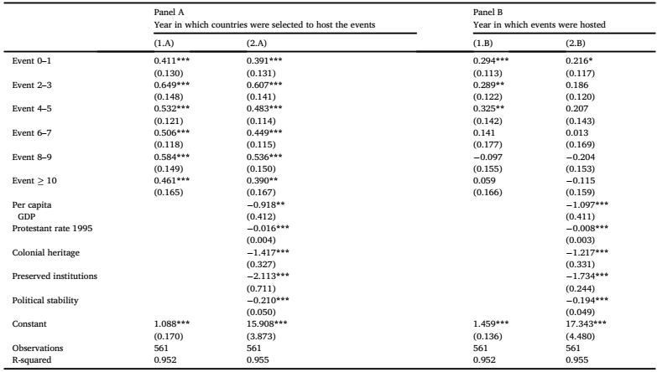
اگر "میراث استعماری ساختگی" به انگلیس، اسپانیایی یا پرتغالی تقسیم شود، می‌فهمیم که کشورهایی که میراث استعماری انگلیس دارند، سطح فساد کمتری را پشت سر می‌گذارند. این تأثیر نه تنها می‌تواند ناشی از تسلط قانون مشترک در انگلیس و مستعمرات انگلیس سابق، بلکه همچنین از نیروهای مرتبط با جنبه‌های دیگر "فرهنگ قانونی" باشد، که اجرای عدالت در برابر سوء استفاده عمومی موثرتر است در مقابل، اثر ارث فرهنگی اسپانیا یا پرتغال از طریق باتری تخمیناتی که ما اجرا کردیم ناپایدار است و نشانه‌های مثبت یا منفی را نشان می‌دهد که به مجموعه متغیرهای کنترل بستگی دارد. این تنوع همچنین توسط مشاهده شده است.
ما همچنین شاخص "صدا و پاسخگویی" را درج می‌کنیم، شاخصی که مشارکت مدنی و آزادی بیان، انجمن و رسانه را اندازه گیری می‌کند. انتظار می‌رود این شاخص با سطح فساد ادراک شده رابطه منفی داشته باشد، زیرا سطوح بالاتر مشارکت مدنی و آزادی احتمال قرار گرفتن در معرض را افزایش می‌دهد، بنابراین ابزار مورد انتظار شیوه‌های فاسد کاهش می‌یابد. نتایج با این رابطه منفی نه تنها در برآوردهای نشان داده شده در جدول 6، بلکه برای کلیه ترکیباتی که تخمین زده‌ایم، همخوانی دارند.
اندازه گیری عدم تمرکز کشور شامل یک آدمک است که در صورت وجود مناطق خودمختار در کشور، ارزش 1 را می‌گیرد. شواهد قوی وجود دارد كه به نفع رابطه مثبت بین وجود مناطق خودمختار و فساد ادراک شده وجود دارد، بنابراین نتیجه ما مطابق با نتایج فن و همكاران است. (2009)
اندازه دولت توسط درصد مخارج دولت بیش از تولید ناخالص داخلی دستگیر می‌شود. در ادبیات موجود، نتایج متفاوتی در رابطه با میزان اندازه دولت با سطح فساد یافت شده است و یافته‌ها به نمونه مورد بررسی بستگی دارد. مقاله روشن کننده توسط كوترا و همكاران. (2012) اظهار داشت که اگر دمکراسی ضعیف باشد، هزینه‌های بیشتر دولت باعث افزایش فساد و برعکس می‌شود. بنابراین، ما انتظار یک رابطه منفی را داریم، زیرا نمونه ما بیشتر شامل دموکراسی‌های پایدار با سابقه طولانی است. ضرایب تخمین زده شده، در کل باتری تخمین‌ها بسیار قوی است، تأثیر منفی بر سطح فساد ادراک شده نشان می‌دهد، بنابراین نتایج کوترا و همکاران. (2012) پشتیبانی می‌شوند.
جدول 5: بررسی استحکام II. نمونه گسترده.
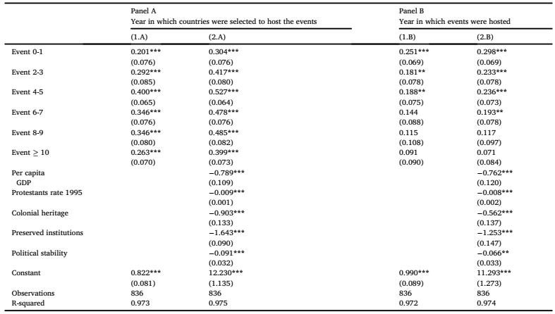
توجه: نمونه: 1996–2017، 34 OECD þ چین، برزیل، آفریقای جنوبی و روسیه. ستون‌ها (1.A) و (1.B) به برآورد گرگ (2006) (معادله (1))، و ستون‌ها (2.A) و (2.B) متغیرهای کنترل (معادله (2)) اضافه می‌کنند. جلوه‌های ثابت کشور و زمان در کلیه مدل‌ها (جزئیات بیشتر در متن اصلی) درج شده است. خطاهای استاندارد قوی در پرانتز. ***، **، * به ترتیب دارای اهمیت آماری در سطح 1٪، 5٪ و 10٪ می‌باشد.
انتظار می‌رود با اضافه کردن شاخص KOF جهانی سازی، یک رابطه منفی پیش بینی، اما نتایج نشان می‌دهد که جهانی سازی بر میزان فساد ادراک شده تأثیر مثبت می‌گذارد. 13 این یافته ضد اثبات است، بنابراین ما این شاخص را به سه بعد آن تقسیم می‌کنیم: جهانی سازی اقتصادی، سیاسی و اجتماعی. با این کار می‌توان دلایل احتمالی این نتیجه را تحلیل کرد. جهانی سازی اقتصادی بر فساد ادراک شده تأثیر مثبت می‌گذارد، در حالی که ضرایب برآورد شده از دو زیر شاخص دیگر به سختی از نظر آماری قابل توجه هستند. بنابراین، تأثیر کل شاخص بر عامل جهانی سازی اقتصادی حاکم است. اگرچه تحقیقات بیشتر بین تجارت بین الملل و فساد رابطه مثبت داشته است، نتایج دیگری نیز در حمایت از ما وجود دارد:، برجسته سودهای احتمالی برای افراد فاسد ناشی از تجارت بین المللی، که در مورد ابهام بحث می‌کنند. رابطه نظری بین تجارت و فساد و حساسیت نتایج تجربی به انتخاب نمونه.
سرانجام، برخی عوامل سیاسی می‌توانند نقش مهمی در تکامل فساد داشته باشند. شبکه‌های غیرقانونی لازم برای انجام فعالیت‌های فاسد هنگامی که اقتدار سیاسی برای مدت طولانی تجدید نمی‌شود، شدت می‌یابند و قدرتمندتر می‌شوند. به همین دلیل، مدل تجربی متغیر «سالهای اداری» را شامل می‌شود، که تعداد سال‌هایی را که حزب سیاسی رئیس فعلی در آن مشغول به کار بوده است، شامل می‌شود و انتظار می‌رود تأثیر مثبتی بر فساد ادراک شده داشته باشد. ما این فرضیه را تأیید می‌کنیم؛ برای ساختن سازه‌های لازم برای جعل منابع عمومی زمان لازم است. آخرین متغیر اضافی که در آن گنجانیده شده، نمایانگر برنامه انتخابات عمومی است. تصدیق می‌کند که فساد ادراک شده در سالهای انتخابات بیشتر است، بنابراین، برای استقرار در این رابطه، متغیری را ایجاد می‌کنیم که با نزدیک شدن به انتخابات زیر، کاهش می‌یابد:
یک مقدار مثبت برای این متغیر نشان می‌دهد که شهروندان رفتار فرصت طلبانه از دست اندر کاران عمومی در دوره‌های انتخابات را درک می‌کنند. با این حال، تجزیه و تحلیل تجربی از این تصور که تقویم انتخابات بر میزان فساد ادراک شده تأثیر می‌گذارد، پشتیبانی نمی‌کند، زیرا ضریب تخمین زده شده از نظر آماری از لحاظ مشخصات معنی داری نیست. این تضاد قابل توجه با یافته‌های ممکن است از اختلاف در نمونه ناشی شود، از آنجا که پوترافک تعداد بیشتری از کشورها را در طی یک دوره محدودتر (2012-2016) شامل می‌کند.
جدول 6: بررسی مقاومت III. همسران اضافی.
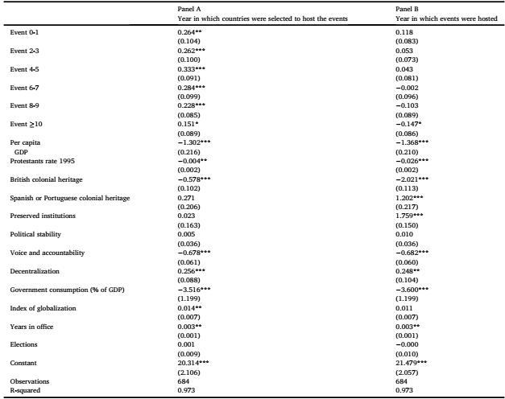
توجه: نمونه: 1996-1770. ستون‌ها به برآورد معادله (2) اشاره دارند. جلوه‌های ثابت کشور و زمان در کلیه مدل‌ها (جزئیات بیشتر در متن اصلی) درج شده است. خطاهای استاندارد قوی در پرانتز. ***، **، * به ترتیب دارای اهمیت آماری در سطح 1٪، 5٪ و 10٪ می‌باشد.
4. نتیجه گیری
علل فساد در ادبیات مورد مطالعه قرار گرفته است، جایی که عوامل اقتصادی، جمعیتی، فرهنگی و نهادی به عنوان عوامل محرک سطح فساد ادراک شده برجسته می‌شوند. با این وجود، یک علت موقت خاص، میزبانی رویدادهای بزرگ، تاکنون مورد بررسی کمی قرار نگرفته است. سیاستمداران و دیگر مقامات می‌بینند که افزایش بودجه آنها، که درآمد بالقوه آنها ناشی از اقدامات غیرقانونی را افزایش می‌دهد، و می‌تواند منجر به افزایش فعالیت‌های فاسد شود. این فرضیه برای 34 کشور عضو OECD برای دوره زمانی 1996–2017 مورد آزمایش قرار گرفته است. مدل تجربی مسابقات ورزشی (بازی‌های المپیک تابستانی و زمستانی و مسابقات جام جهانی FIFA) و رویدادهای فرهنگی (نمایشگاه جهانی) را به عنوان مگا-رویدادها در نظر می‌گیرد و تعیین کننده‌های استاندارد برای سطح فساد ادراک شده را شامل می‌شود. نتایج نشان می‌دهد که انتخاب کشور میزبان، به جای جشن خود رویداد بزرگ، بر فساد ادراک شده توسط شهروندان تأثیر مثبت می‌گذارد. هنگامی که جشن رویداد نقطه شکست است، شواهد تجربی ضعیف است، اما وقتی تاریخ انتخاب را به عنوان آستانه در نظر می‌گیریم، فساد ادراک شده حدود 2 سال قبل از افتتاحیه 4٪ افزایش می‌یابد و اثر ماندگار است. این نتایج وقتی تأیید می‌شود که چندین چک قدرت، که نمونه و مشخصات را تغییر می‌دهند، استفاده شود. مطابق با ادبیات قبلی، توصیه‌های هنجاری شامل سازوکارهای کنترل مدیران دولتی و خصوصی است که باعث کاهش سود خالص وجوه جهت گیری برای منافع شخصی و شفافیت بیشتر در فرآیند تصمیم گیری بویژه در انتخاب خدمات و ساخت و ساز می‌شود. قراردادها
منابع
Ades, A., Di Tella, R., 1997. The new economics of corruption: a survey and some new results. Political Stud. 45, 496–515.
Ades, A., Di Tella, R., 1999. Rents, competition, and corruption. Am. Econ. Rev. 89, 982–993.
Ahrend, R., 2002. Press Freedom, Human Capital and Corruption, vol. 11. DELTA, working paper.
Aidt, T.S., 2009. Corruption, institutions, and economic development. Oxf. Rev. Econ. Policy 25, 271–291.
Al-Marhubi, F.A., 2000. Corruption and inflation. Econ. Lett. 66, 199–202.
Ambraseys, N., Bilham, R., 2011. Corruption kills. Nature 469, 153.
Anderson, C.J., Tverdova, Y.V., 2003. Corruption, political allegiances, and attitudes toward government in contemporary democracies. Am. J. Pol. Sci. 47, 91–109.
Baade, R.A., Matheson, V.A., 2016. Going for the gold: the economics of the Olympics. J. Econ. Perspect. 30, 201–218.
Badinger, H., Nindl, E., 2014. Globalisation and corruption, revisited. World Econ. 37, 1424–1440.
Bardhan, P., 1997. Corruption and development: a review of issues. J. Econ. Lit. 35, 1320–1346.
Beck, T., Clarke, G., Groff, A., Keefer, P., Walsh, P., 2001. New tools in comparative political economy: the database of political institutions. World Bank Econ. Rev. 15, 165–176.
Bertrand, M., Duflo, E., Mullainathan, S., 2004. How much should we trust differences-indifferences estimates? Q. J. Econ. 119, 249–275.
Bhattacharyya, S., Hodler, R., 2010. Natural resources, democracy and corruption. Eur. Econ. Rev. 54, 608–621.
Bhattacharyya, S., Hodler, R., 2015. Media freedom and democracy in the fight against corruption. Eur. J. Political Econ. 39, 13–24.
Bowler, S., Karp, J.A., 2004. Politicians, scandals, and trust in government. Political Behav. 26, 271–287.
Braun, M., 2004. Inflation, inflation variability, and corruption. Econ. Pol. 16, 77–100.
Brückner, M., Pappa, E., 2015. News shocks in the data: olympic Games and their macroeconomic effects. J. Money Credit Bank. 47, 1339–1367.
Brunetti, A., Weder, B., 2003. A free press is bad news for corruption. J. Public Econ. 87, 1801–1824.
Coates, D., Humphreys, B.R., 2008. Do economists reach a conclusion on subsidies for sports franchises, stadiums, and mega-events. Econ. J. Watch 5, 294–315.
Das, J., DiRienzo, C., 2009. The nonlinear impact of globalization on corruption. Int. J. Bus. Financ. Res. 3, 33–46.
Del Monte, A., Papagni, E., 2001. Public expenditure, corruption, and economic growth: the case of Italy. Eur. J. Political Econ. 17, 1–16.
Dimant, E., Tosato, G., 2018. Causes and effects of corruption: what has past decade’s empirical research taught us? A survey. J. Econ. Surv. 32, 335–356.
Dincer, O.C., 2008. Ethnic and religious diversity and corruption. Econ. Lett. 99, 98–102.
Dreher, A., 2006. Does globalization affect growth? Evidence from a new index of globalization. Appl. Econ. 38, 1091–1110.
Elbahnasawy, N.G., 2014. E-government, internet adoption, and corruption: an empirical investigation. World Dev. 57, 114–126.
Fan, C.S., Lin, C., Treisman, D., 2009. Political decentralization and corruption: evidence from around the world. J. Public Econ. 93, 14–34.
Flyvbjerg, B., Stewart, A., 2012. Olympic Proportions: Cost and Cost Overrun at the Olympics 1960-2012. Saïd Business School WP, pp. 1–23.
Flyvbjerg, B., Stewart, A., Budzier, A., 2016. The Oxford Olympics Study 2016: Cost and Cost Overrun at the Games. Saïd Business School WP, pp. 1–27.
Galtung, F., 2006. Measuring the immeasurable: boundaries and functions of (macro) corruption indices. Meas. Corrupt. 101.
Glaeser, E.L., Saks, R.E., 2006. Corruption in America. J. Public Econ. 90, 1053–1072.
Goel, R.K., Nelson, M.A., 2010. Causes of corruption: history, geography and government. J. Policy Model. 32, 433–447.
Gratton, C., Preuss, H., 2008. Maximizing olympic impacts by building up legacies. Int. J. Hist. Sport 25, 1922–1938.
Gupta, S., Abed, G.T., 2002. Governance, Corruption, and Economic Performance. International Monetary Fund, Washington, DC.
Gupta, S., Davoodi, H., Alonso-Terme, R., 2002. Does corruption affect income inequality and poverty? Econ. Govern. 3, 23–45.
Gygli, S., Haelg, F., Potrafke, N., Sturm, J.E., 2019. The KOF globalisation index–revisited. Rev. Int. Org. 14, 543–574.
Hanf, M., Van-Melle, A., Fraisse, F., Roger, A., Carme, B., Nacher, M., 2011. Corruption kills: estimating the global impact of corruption on children deaths. PLoS One 6, e26990.
Herzfeld, T., Weiss, C., 2003. Corruption and legal (in) effectiveness: an empirical investigation. Eur. J. Political Econ. 19, 621–632.
Hessami, Z., 2014. Political corruption, public procurement, and budget composition: theory and evidence from OECD countries. Eur. J. Political Econ. 34, 372–389.
Jain, A.K., 2001. Corruption: a review. J. Econ. Surv. 15, 71–121.
Johnston, M., 1986. The political consequences of corruption: a reassessment. Comp. Pol. 18, 459–477.
Kaufmann, D., Kraay, A., Mastruzzi, M., 2006. Measuring governance using cross-country perceptions data. Int. Handbook Econ. corrup. 52.
Kaufmann, D., Kraay, A., Mastruzzi, M., 2011. The worldwide governance indicators: methodology and analytical issues. Hague J. Rule of Law 3, 220–246.
Knack, S., Azfar, O., 2003. Trade intensity, country size and corruption. Econ. Govern. 4, 1–18.
Kotera, G., Okada, K., Samreth, S., 2012. Government size, democracy, and corruption: an empirical investigation. Econ. Modell. 29, 2340–2348.
Lalountas, D.A., Manolas, G.A., Vavouras, I.S., 2011. Corruption, globalization and development: how are these three phenomena related? J. Policy Model. 33, 636–648.
Langer, V.C.E., Maennig, W., Richter, F.J., 2018. The olympic games as a news shock: macroeconomic implications. J. Sport. Econ. 19, 884–906.
La Porta, R., Lopez-de-Silanes, F., Shleifer, A., Vishny, R.W., 1997. Trust in large organisations. Am. Econ. Rev. Papers Proc. 87, 333–338.
La Porta, R., Lopez-de-Silanes, F., Shleifer, A., Vishny, R.W., 1999. The quality of government. J. Law Econ. Organ. 15, 222–279.
Lederman, D., Loayza, N.V., Soares, R.R., 2005. Accountability and corruption: political institutions matter. Econ. Pol. 17, 1–35.
Maennig, W., 2005. Corruption in international sports and sport management: forms, tendencies, extent and countermeasures. Eur. Sport Manag. Q. 5, 187–225. Maennig, W., 2008. Corruption in international sports and how it may be combated. Int. Assoc. Sports Econ. North Am. Sports Econ. 08–13. Working Paper Series. Maennig, W., 2016. Preventing corruption in the planning of major sporting events: open issues. In: Transparency International (Ed.), Global Corruption Report,pp. 169–173.
Maennig, W., Richter, F., 2012. Exports and olympic games: is there a signal effect? J. Sport. Econ. 13, 635–641.
Maennig, W., Vierhaus, C., 2019. Which countries bid for the olympic games? The role of economic, political, social, and sports determinants. Int. J. Sport Financ. 14, 110–128.
Maennig, W., 2017. Public referenda and public opinion on Olympic Games. Hamburg Contemp. Econ. Discuss. 57.
Matheson, V.A., Schwab, D., Koval, P., 2018. Corruption in the bidding, construction and organisation of mega-events: an analysis of the Olympics and world Cup. In:The Palgrave Handbook on the Economics of Manipulation in Sport. Palgrave Macmillan, Cham, pp. 257–278.
Mauro, P., 1995. Corruption and growth. Q. J. Econ. 110, 681–712.
Meon, P.G., Sekkat, K., 2005. Does corruption grease or sand the wheels of growth? Public Choice 122, 69–97.
Mitchell, H., Stewart, M.F., 2015. What should you pay to host a party? An economic analysis of hosting sports mega-events. Appl. Econ. 47, 1550–1561.
Müller, M., 2015. What makes an event a mega-event? Definitions and sizes. Leis. Stud. 34, 627–642.
North, C.M., Orman, W.H., Gwin, C.R., 2013. Religion, corruption, and the rule of law. J. Money Credit Bank. 45, 757–779.
OECD, 2016. Preventing Corruption in Public Procurement. Report. OECD Publishing, Paris.
Oliva, P., 2015. Environmental regulations and corruption: automobile emissions in Mexico City. J. Political Econ. 123, 686–724.
Paldam, M., 2002. The cross-country pattern of corruption: economics, culture and the seesaw dynamics. Eur. J. Political Econ. 18, 215–240.
Potrafke, N., 2019. Electoral cycles in perceived corruption: international empirical evidence. J. Comp. Econ. 47, 215–224.
Preuss, H., 2004. The Economics of Staging the Olympics: a Comparison of the Games, 1972-2008. Edward Elgar Publishing.
Rose, A.K., Spiegel, M.M., 2011. The olympic effect. Econ. J. 121, 652–677.
Rose-Ackerman, S., 1999. Corruption and Government: Causes, Consequences, and Reform. Cambridge University Press, New York.
Salinas-Jimenez, M., Salinas-Jimenez, J., 2007. Corruption, efficiency and productivity in OECD countries. J. Policy Model. 29, 903–915.
Sandholtz, W., Koetzle, W., 2000. Accounting for corruption: economic structure, democracy, and trade. Int. Stud. Q. 44, 31–50.
Serra, D., 2006. Empirical determinants of corruption: a sensitivity analysis. Public Choice 126, 225–256.
Taks, M., 2013. Social sustainability of non-mega sport events in a global world. Eur. J. Sport and Soc. 10, 121–141.
Tanzi, V., 1998. Corruption around the world: causes, consequences, scope, and cures. Staff Papers 45, 559–594.
Treisman, D., 2000. The causes of corruption: a cross-national study. J. Public Econ. 76, 399–457.
Treisman, D., 2007. What have we learned about the causes of corruption from ten years of cross-national empirical research? Annu. Rev. Pol. Sci. 10, 211–244.
Wei, S.J., Shleifer, A., 2000. Local corruption and global capital flows. Brook. Pap. Econ. Act. 2, 303–346.
Wolfers, J., 2006. Did unilateral divorce laws raise divorce rates? A reconciliation and new results. Am. Econ. Rev. 96, 1802–1820.
Zimbalist, A., 2016. Circus Maximus: the Economic Gamble behind Hosting the Olympics and the World Cup. Brookings Institution Press.

